Consultar Débitos - Resultado da Consulta
Esta opção do sistema apresenta o resultado da consulta dos débitos de um imóvel, ou de um cliente.
Dependendo da origem da chamada, esta tela será apresentada na forma de “popup”, ou como uma tela “normal”.
O sistema irá apresentar os “Dados do Imóvel”, ou os “Dados do Cliente”, dependendo da opção selecionada na tela anterior (Imóvel, ou Cliente), conforme exemplos abaixo.

Débito do Imóvel:

Contas:
Ao clicar no “hyperlink” do campo “Mês/Ano” de referência da conta, o sistema irá apresentar a tela “Consultar Conta” com o detalhamento da conta, e a opção para emissão da 2ª via da conta.
Ao clicar no “hyperlink” do campo “Valor dos Débitos”, o sistema irá apresentar a tela “Consultar Débito Cobrado” com o detalhamento dos “Débitos Cobrados” na conta.
Ao clicar no “hyperlink” do campo “Valor dos Créditos”, o sistema irá apresentar a tela “Consultar Crédito Realizado” com o detalhamento dos “Créditos Realizados” na conta.
Ao clicar no “hyperlink” do campo “Acresc. Impont.”, o sistema irá apresentar uma tela com o detalhamento dos acréscimos (Multa, Juros e Atualização Monetária).

Débitos a Cobrar:
Ao clicar no “hyperlink” do campo “Tipo de Débito”, o sistema irá apresentar a tela “Consultar Débito a Cobrar” com o detalhamento do “Débito a Cobrar” selecionado.

Créditos a Realizar:
Ao clicar no “hyperlink” do campo “Tipo do Crédito”, o sistema irá apresentar a tela “Consultar Crédito a Realizar” com o detalhamento do “Crédito a Realizar” selecionado.

Guias de Pagamento:
Ao clicar no “hyperlink” do campo “Tipo de Débito”, o sistema irá apresentar a tela “Consultar Guia de Pagamento” com o detalhamento da “Guia de Pagamento” selecionada.
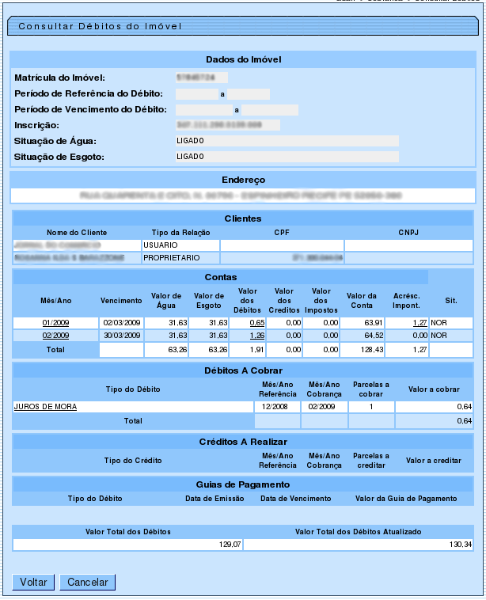

Débito do Cliente:

Hyperlinks:
Os “hyperlinks” existentes no resultado da consulta dos débitos de um cliente são os mesmos do resultado da consulta por imóvel, cuja explicação já consta na tela anterior.

Botões:
No resultado da consulta por cliente o sistema apresentará os botões onde você poderá imprimir o extrato de débitos para pagamento, apenas das contas, ou de todos os débitos: , ou .
Você poderá, também, imprimir um relatório dos débitos do cliente clicando no botão .
No caso do relatório de débitos, o sistema apresenta as seguintes opções de relatório para sua escolha:
- Relatório de Débitos com Endereço: relação dos débitos com o endereço do responsável;
- Relatório de Débitos: Relação dos débitos sem o endereço do responsável;
- Relatório de Débitos Resumido: Resumo com o endereço do responsável e os totais dos débitos;
- Relatório de Débitos Acréscimos Detalhado: Contém os acréscimos detalhados dos débitos.
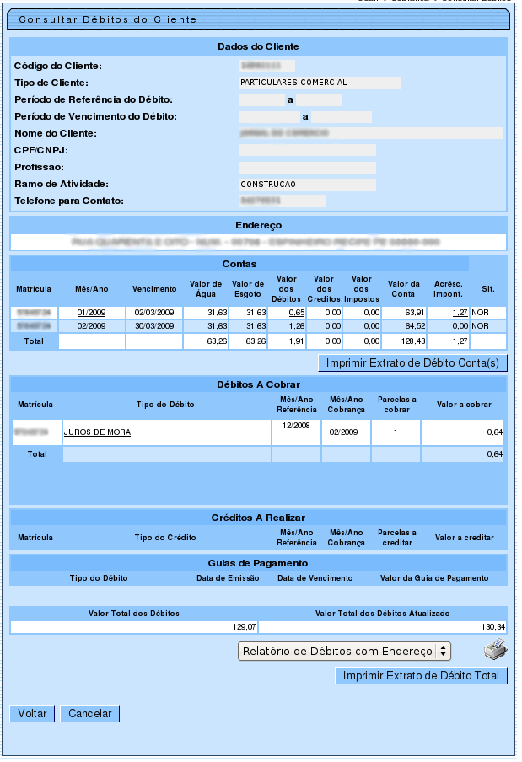

Valor Total dos Débitos
- = Valor Total das Contas
- + Valor Total dos Débitos a Cobrar
- - Valor Total dos Créditos a Realizar
- + Valor Total das Guias de Pagamento

Valor Total dos Débitos Atualizado
- = Valor Total dos Débitos
- + Valor Total dos Acréscimos por Impontualidade
Clique aqui para retornar ao Menu Principal do GSAN

